Родителям о профилактике правонарушений среди несовершеннолетних
Воспитание подростков никогда не было легким делом. Молодежь, не нашедшая себя в условиях нынешней реальности, утверждается не всегда законными средствами и способами. Это значит, что дети нуждаются в любви взрослых, больше, чем когда-либо!
Современная психологическая, педагогическая литература утверждает: в воспитании детей семью не заменит никто, особенно в раннем возрасте. Контакт с родителями необходим детям для их полноценного развития.
Откуда же берётся в столь юных созданиях деформация нравственных ценностей и ориентиров, которая приводит их к совершению правонарушений и преступлений?
Всё начинается с малого – пропуска занятий. От безделья и большого количества соблазнов у ребёнка возникает желание хоть чем-нибудь заняться. Вот и начинается воровство, хулиганские выходки. Атмосфера психологической напряжённости, частые или затяжные конфликтные семейные ситуации сильно действуют на ребёнка и всегда резко отрицательно. В таком состоянии дети легче поддаются внешним влияниям, так как стремятся к разрядке внутреннего напряжения. Разногласия между родителями тесно связаны с развитием у детей склонности к нежелательному поведению.
От родителей зависит то, как видит мир подросток, что его волнует, удивляет, заботит, трогает, пробуждает сочувствие и презрение, любовь и ненависть.
Задача родителей состоит в предупреждении подростков об опасностях в игре с законом. Что бы ни случилось с сыном или дочерью, родители, прежде всего, должны проанализировать собственные ошибки и недостатки. В этом заключается разумность в отношениях взрослых и детей – основа семейного воспитания.
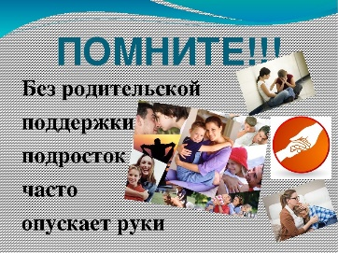
Для старшего подросткового возраста характерны:
- повышенное восприятие чувства чести, долга, товарищества,
- романтическая влюбленность;
- начинают предъявлять друг к другу более высокие моральные требования.
На первое место у них выступают не те качества, которые характеризуют сверстников как хороших учеников, а нравственные черты: товарища ценят за смелость, мужество, способность помочь в трудную минуту и т.п. Для них характерна потребность в дружеском общении, они очень дорожат дружбой и болезненно переживают возникающие разрывы. Учащиеся в подростковом возрасте требуют усиленного социального контроля со стороны семьи и общественности, так как в этом возрасте формирование личности еще не закончилось, у подростков неустойчивые установки, они еще не осознали свое место в общественной жизни. Авторитет родителей в этот период может ослабевать, а влияние неформальных групп ближайшего микроокружения, наоборот, возрастать, что повышает степень вероятности антиобщественного поведения.
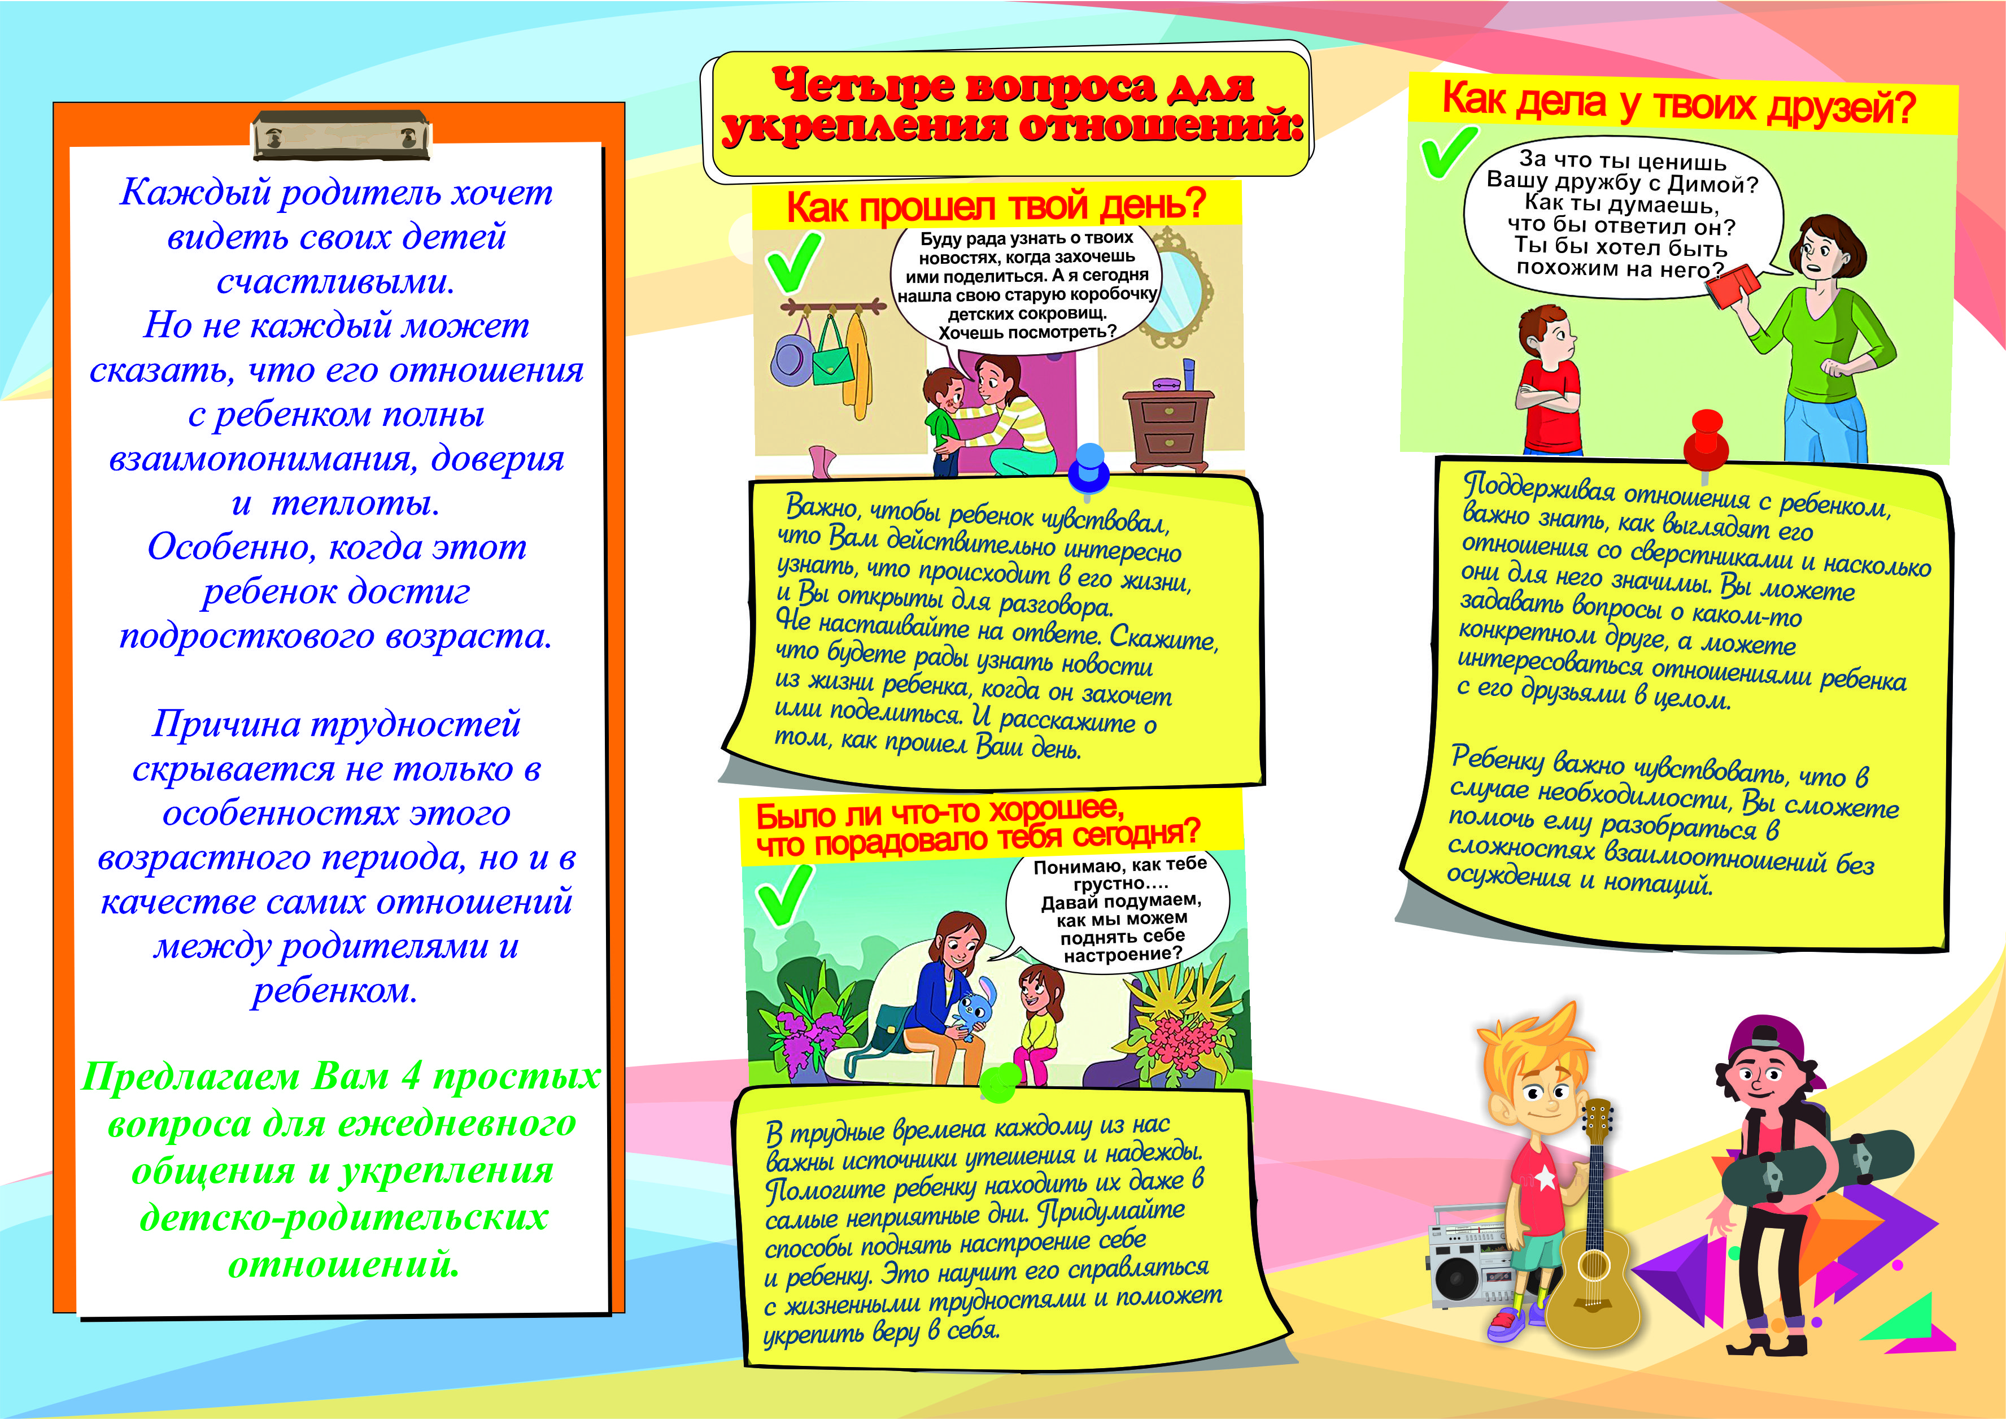
Причины, по которым подростки чаще всего совершают правонарушения:
1. Подростки без должного почтения относятся к закону.
2. Из-за отсутствия контроля со стороны родителей, подросток часто совершает противоправные поступки: употребляет алкоголь, участвует в драках, оскорбляет окружающих.
3. Зачастую, из-за отсутствия занятости молодых людей, противоправные действия совершаются от скуки и безделья.
Сами подростки так объясняют причины, подтолкнувшие их к противоправным действиям:
- демонстративный протест против старших;
- желание показать свою незаурядность;
- любопытство, желание испытать неизведанное;
- стремление забыться, отключиться от неприятностей;
- поиск новых развлечений; - не отстать от компании.
Советы родителям:
1. Разговаривайте со своим ребенком: если общения не происходит, вы отдаляетесь друг от друга.
2. Умейте выслушать – внимательно, с пониманием, не перебивая и не настаивая на своем.
3. Рассказывайте им о себе. Пусть ваши дети знают, что вы готовы поделиться с ними, а не уходите в себя.
4. Будьте рядом: важно, чтобы дети понимали, что дверь к вам открыта, и всегда есть возможность побыть и поговорить с вами.
5. Будьте тверды и последовательны: не выставляйте условия, которые не можете выполнить. Ребенок должен знать, чего от вас ожидать.
6. Старайтесь все делать вместе, планировать общие интересные дела: нужно как можно активнее развивать интересы ребенка, чтобы дать ему альтернативу, если ему вдруг предстоит делать выбор, где одним из предложенных вариантов будет сигарета, наркотик или предложение совершить противоправное деяние.
7. Общайтесь с его друзьями, подросток часто ведет себя тем или иным образом, находясь под влиянием окружения.
8. Помните, что ребенок нуждается в вашей поддержке: помогите ему поверить и в свои силы.
9. Показывайте пример: алкоголь, табак, медикаменты – их употребление привычно, хотя может вызывать проблемы (например, алкоголизм). Все эти вещества легальны, но то, как вы их употребляете, какое место они занимают в вашей жизни – пример для ваших детей. Не запугивайте, они могут перестать вам верить.
10. Не оберегайте подростков излишне от семейных проблем, как психологических (даже если произошло несчастье, чья-то болезнь или уход из жизни, – это закаляет душу и делает ее более чуткой), так и материальных (это учит находить выход). Подростку необходимы положительные и отрицательные эмоции.
11. Для успешного развития ребенка полезно изредка отказывать ему в чем-то, ограничивать его желания, тем самым подготавливая к преодолению подобных ситуаций в будущем. Именно умение справляться с неприятностями помогает подростку сформироваться как личности. Роль взрослого человека состоит, прежде всего, в том, чтобы помочь ребенку стать взрослым, то есть научить его противостоять действительности, а не убегать от нее. Отгораживая ребенка от реального мира, пусть даже с самыми благими намерениями, родители лишают его возможности приобрести жизненный опыт, найти свой путь.
12. Нельзя в пылу нервного возбуждения давать волю чувствам, изливая их в оскорбительных эпитетах типа: бездельник, лодырь, хам, негодяй. Это отталкивает подростка, озлобляет его и еще более затрудняет процесс общения с ним.
13. Разъясните своему сыну или дочери то, что с 14 и с 16 лет они несут административную и уголовную ответственность за совершенные правонарушения.

Советы родителям по укреплению здоровья ребёнка

Профилактика заболеваний в школе является очень важной темой для многих родителей, ведь есть заболевания, которые проявляются именно в школьные годы и порой от них тяжело избавиться.
Первое место можно отдать понижению зрения. Чаще всего уже в начальных классах у детей появляется близорукость, при которой дети начинают плохо видеть вдали. Реже бывают дальнозоркость и астигматизм. Связаны эти заболевания с чрезмерными нагрузками на глаза. Чтобы зрение не падало, необходимо проводить профилактические меры. Очень важно, чтобы в дневное время было хорошее освещение – свет должен падать слева. Также периодически рекомендуется делать гимнастику для глаз. И стоит помнить, что тетрадки, учебники или что-либо подобные должны находиться не ближе, чем 30 см от глаз.
Еще одной проблемой здоровья, которое возникает в школе – это нарушение работы желудочно-кишечного тракта. Гастриты являются наиболее частыми заболеваниями в школе. Связано это с неправильным режимом питания. Для того, чтобы ваш ребенок не столкнулся с данными заболеваниями стоит давать ему с собой в школу какие-нибудь продукт, которыми можно перекусить. Это должны быть полезные продукты – яблоко, йогурт, кефир.
Еще одной проблемой в школе является нарушение осанки. Это связано с неправильным сидением за партой и тасканием тяжелого ранца. Здесь все зависит от родителей – очень важно с детства приучать ребенка сидеть правильно – с ровной спиной и ровными ногами, которые не стоит перекрещивать. Чтобы ребенок не таскал все учебники в школу и тем самым не перегружал спину, пусть договориться с соседом по парте, чтобы носить учебники по очереди.
Профилактика заболеваний в школе в первую очередь зависит от родителей, которые должны заботиться о здоровье своего ребенка.
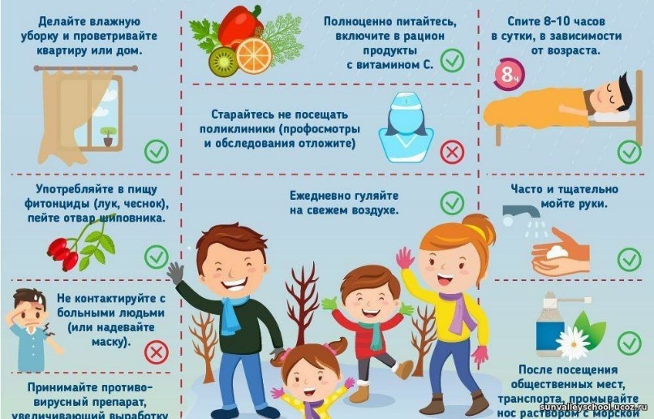
Советы родителям по профилактике заболеваний:
Совет 1: Старайтесь активно участвовать в охране здоровья ребенка и оздоровлении его организма. Не только рассказывайте ему, что нужно делать, чтобы не болеть, но и личным примером показывайте, как полезны для здоровья выполнение правил личной гигиены, утренняя зарядка, закаливание, правильное питание.
Совет 2: Научите ребенка неукоснительно соблюдать гигиенические требования к чистоте тела, белья, одежды, жилища, так как все это является очень важными элементами охраны здоровья ребенка.
Совет 3: Приучайте ребенка строить свой день, чередуя труд и отдых. Ничто так не вредит нервной системе ребенка, как отсутствие режима дня. Ритм жизни, предусматривающий занятия физическими упражнениями и спортом, прогулки на свежем воздухе, а также полноценное питание и крепкий сон — лучшая профилактика утомления и болезней.
Совет 4: Помогите ребенку овладеть навыками самоконтроля за здоровьем, особенно при выполнении физических упражнений. Для этого заведите дневник наблюдений и записывайте вместе с ребенком данные о его физическом состоянии: вес (массу тела), рост, частоту пульса, самочувствие (сон, аппетит и т. д.).
Совет 5: Научите ребенка правильно пользоваться естественными оздоровительными факторами — солнцем, воздухом и водой. Воспитывайте у ребенка стремление и привычку к закаливанию организма и оздоровлению.
Совет 6: Помните, что в движении — жизнь. Занимайтесь вместе с ребенком спортом, больше гуляйте, играйте на свежем воздухе. Здоровый образ жизни, культивируемый в семье, — залог здоровья ребенка.
Совет 7: Для охраны здоровья ребенка очень важно организовать ребенку правильное питание и воспитывать положительное отношение к соблюдению режима питания. Ребенок должен знать, какие продукты полезны, а какие вредны для здоровья.
Совет 8: Научите ребенка элементарным правилам профилактики инфекционных заболеваний: держаться подальше от тех, кто кашляет и чихает; не пользоваться чужой посудой или зубной щеткой, расческой; не надевать обувь или головные уборы других детей. Если ребенок болен сам, чихает и кашляет, он должен знать, что надо прикрывать рот и нос маской или платком, не играть с друзьями, выполнять назначения врача.
Совет 9: Познакомьте ребенка с правилами безопасного поведения в доме, на улице, на отдыхе и учите его выполнять эти правила, чтобы избегать ситуаций, опасных для здоровья и жизни.
Совет 10: Не отправляйте больного ребенка в школу. Вызовите врача. Проветривайте помещение, делайте влажную уборку и неукоснительно следуйте медицинским назначениям.
Совет 11: Читайте научно-популярную литературу о возрастных и индивидуальных особенностях развития ребенка, о том, как научить его охранять и укреплять свое здоровье.
Совет 12: Способствуйте развитию критического отношения к разным видам рекламы и умению противостоять ее негативному воздействию, к развитию медиаграмотности.

